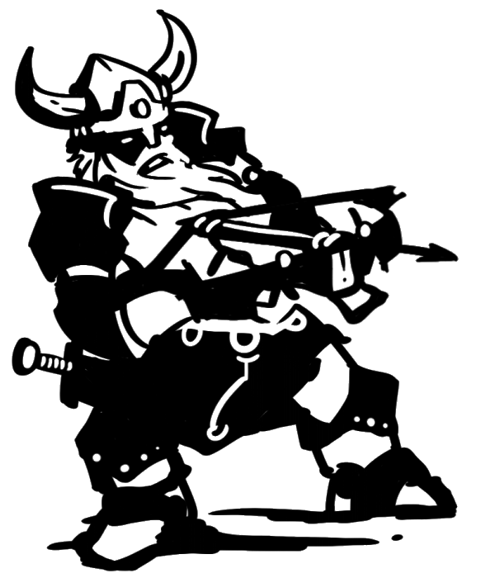
ЗАЩИТНИК
"Я стою между нами и ними"
От Ремтанских Рыцарей Наковальни до вооружённых хопешами Кавалеров Хетта – все защитники обучаются владению оружием и стратегии. Они присягают щиту и ставят честь превыше всего остального.

Рекомендованное снаряжение:
Кольцо мощи, обычный щит, кольцо берсерка, подогнанное оружие

Стартовая награда:
Защитные перчатки (добавь ТЕЛ к своей броне)

Награды за вехи:
Боевое знамя (Союзники, находящиеся близко, получают +2 брони)
Камень сердца (Добавь 1 сердце к максимуму)
Шипованный щит (Когда враг промахивается – нанеси ему урон оружием без бонусов)
Военный рог (Дай союзнику +3 на следующую попытку)
Чешуя янтарной щуки (Съешь, чтобы стать невосприимчивым к повреждениям на 3 раунда)
Сапоги стража (Выбери союзника и сможешь поглотить любой урон, который ему нанесут)
КЛИНОК

"Я убью их. Я убью их всех"
Каждая группа нуждается в смертельном оружии. Топоры, ножи, мечи, пики... Клинок – мастер любого оружия и в битве не проявляет милосердия. Некоторые из них – убийцы Лидеи, выкованные тёмной магией. Другие же движимы гневом или яростью.

Рекомендованное снаряжение:
Подогнанное оружие, копьё, топор, верёвка и крюк, обычная броня

Стартовая награда:
Оружейный камень (улучшает одно оружие, добавь +3 к усилию этим оружием)

Награды за вехи:
Удобные сапоги (+1 ЛОВ)
Алмазный точильный камень (Выбери одно оружие. Когда получаешь чистую 6 на броске усилия – бросай снова)
Кеттишские цепи (Если при попытке оружием получилось 15 или больше – атакуй снова)
Кровь фурий (Обменяй здоровье на бонус к усилию оружием 1 к 1)
Ежовые рукавицы (В конце передвижения также нанеси D4 усилия оружием)
Обсидиановые копья (Метательный, 5 штук, наносят двойное предельное усилие)

